Kelecsényi László
Mezítláb a történelemben
Wass Albert regények az Udvari Kamara színpadán

Tegye fel a kezét, nyájas Olvasó, ha kedvelője Wass Albert prózájá-nak, s netán mindegyik regényét olvasta. Akad ilyen? Biztosan. A magyar irodalomtörténet igazán soha a helyére nem került, soha megfelelő módon nem értékelt írója most újabb életre támadt a Kanizsai Udvari Kamara-színház új produkciójában. Andrási Attila nem először fut neki a feladat-nak, hogy a legvitatottabb 20. századi magyar szerző munkáit színpadra állítsa. Nem kívánom, s nem is tudom a kiváló Jászai díjas rendező két szcenírozását összemérni. Hol van már a tavalyi hó? A Wass-fanok, ha eljutnak a Pozsonyi úti református altemplomba, nem verzátus drama-turgiai vértezettel ülnek be a százegynéhány személyes nézőtérre. Nem hozzák magukkal egy Háború és béke vagy egy Vörös és fekete egykori hazai adaptációinak mégoly figyelemre méltó emlékét. Andrásinak szabad keze van. Különben sem lehet az egyik műfaj szabályait egy másikon számon-kérni. Öntörvényű alkotó nem figyel kánon-előírásokra. Valamirevaló színházi ember saját vízióját álmodja a kulisszák közé. Az átíró rendező ezúttal is nagyot álmodott. A nagysikerű Anjou előadás szériája után és mellett kirakta elénk saját Wass Albert-olvasatát. Két regény alapján dol-gozott, az Adjátok vissza a hegyeimet! emblematikus című prózatest és a Jönnek! című dokumentum-szöveg volt a kiindulópontja. Istenkísértő a vállalkozás. Jönnek majd az óhitű szövegelemzők, és szemére olvassák, hol s miben volt hűtlen a kultikus íróhoz. Elsőként az átdolgozás mostani címét – A világ és a vége – tarthatja maga elé pajzsnak, már ha egyáltalán védekeznie kellene valamiért. Nincs oka erre. Ugyanis felfrissített olvasmányélményeim alapján állíthatom: megmaradt, megvan és átjön az eredeti írói szándék. Egy nagy lélegzetvétel ez az előadás, egy meg-szűnéssel fenyegetett teátrum segélykiáltása, víz alól felbukó lélegzet-vétele, hat nagyszerű színész tolmácsolásában.
Történelmi revüt látok – írnám le ezt a fordulatot, ám rögtön sze-retném visszavonni, mert aki nem látta a darabot, félreérti a szófordula-tomat. Pedig revü, mert van benne ének, van benne tánc (koreográfus: Pethő Kincső Nóra), van benne angyalos zászlólengetés, és működik a ködgép is. Mindez alig másfél órában, jelzésszerűen stilizált díszletek között, puritán jelmezekbe öltözötten – meglepő akusztikus módszer kíséretében. A színészek ugyanis, ehelyütt először, mikroporttal játsza-nak. Román uralom, magyar hatalomátvétel, a világháború minden nem-zeti és nemzetiségi ellentétét felülíró rettenete, majd a békétlen béke és a pénz diktatúrájának korszaka sorjáznak szép időrendben elénk.
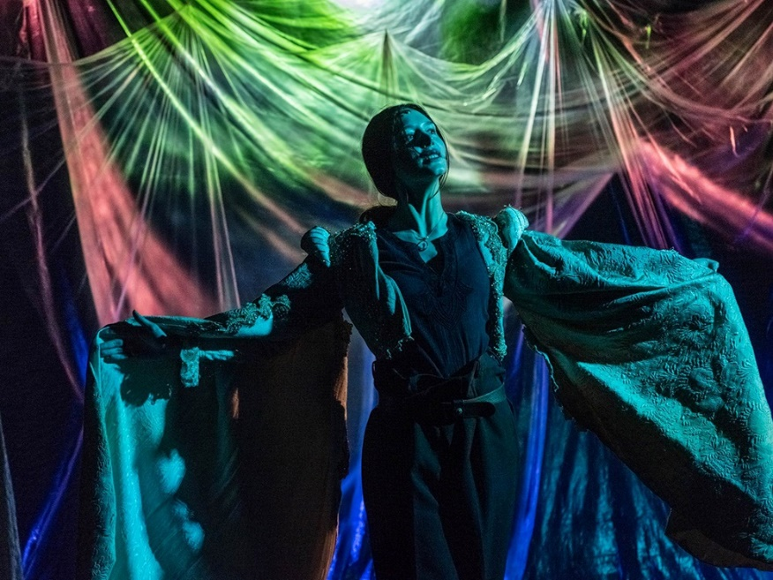
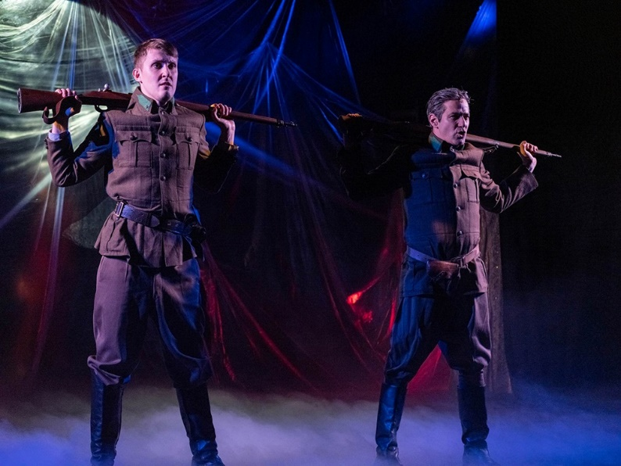
A hat szereplő nem a szerzőt keresi, mert az szeren-csére megvan – kétszeresen. A színészek magukat keresik és találják fel, úgy, hogy sen-kit sem lehet közülük kiemelni. Helyesbítek, lehet, de erről ké-sőbb, a maga helyén. Csizmadia Gergely, több darab és előadás alapján állíthatom, nem tud rossz lenni. Ami a sajátja, hogy humora van, s ezt a ké-pességét még ebben a tragikus játékban is használni tudja. Dóczy Péter, a társulat doyenje, férfias tartásához illően katonatiszti szerepet játszik, visszafogottan, néha önmagát is fegyelmezni kénytelen módon. Nagy utat jár be a darabban, mint majdnem mindegyik színpadi figura. Illés Dániel nem avatja magánszámmá szerepformálását, köpönyegforgató rémek bújnak elő karakterisztikus alakjából, tánctudása nem ül rá a figurára, már-már hazaffyas paródiává válik. Orbán Borbála neve következik az ábécében, aki már e színházban is több alakban létezik. Van egyszer egy Orbán Bori sanzonénekesnő, aki különféle kísérőkkel zenés estek fel-lépője, mondhatnám sztárja itt, e falak között is. S van Orbán Borbála naiva-tragika (meglehet, nincs ilyen fogalom a teátrumi kánonban), aki a nápolyi királyi szajha mellett és után ebben a darabban eljátssza Julikát, a meggyötört, megalázott áldozatot, őrülési jelene-tével főszereplővé avatva a figurát. Nem tudom eldönteni, többször látni kellene, amit csinál, hogy rájöjjünk, hogyan csinálja. Ösztönből dolgozik? Azt hozza be a színpadra, ami amúgy is a lelkében van? Vagy roppant céltudato-san, vérprofi módon támo-lyog, motyog, hadoná-szik, oféliázva játssza be a teljes színpadi teret, felejthetetlen negyedórát produkálva (mindezt mezítláb). Pál Péterrel, az Udvari Kamara nemrég megtalált hős-színészével mondatja ki Andrási átíró, Wass regényíró kissé aktualizált, történelmi szavait – a világról és annak a végéről. Ami nem következhet be, mert remek női ellenponttal a névsor végén Tóth Zsuzsi jelenik meg, aki a goethei „ewig weibliche” örökké csábító szexepiljét hozza be a komor drámába, hogy a humor mellett csipetnyi életöröm árassza el a színpadot. Valamiféle radioaktív kisugárzása van a lezsuzsi-zott komoly színésznőnek, melyet nem tud az öltözőben hagyni. Szerencsére.
Orbán Borbála
Pál Péter, Csizmadia Gergely
Ha már énekesnője is van a társulatnak, persze, hogy dalok is felhangzanak. Népdal, egyházi ének, és – nagy meglepetésre – az el-veszett, elátkozott ’68-as nemzedék vigasztalan vigaszdala, Mary Hopkin egykor agyonjátszott, Harangozó Teri által magyarul énekelt Azok a szép napok… kezdetű slágere. Csak szempillantásnyi időre zavaró, azután rájövünk, hogy minden nemzedéknek voltak, vannak és lesznek szép napjai. Nekünk ez az este adatott meg, hogy azzal a hittel sétáljunk ki a Pozsonyi útra, lomha taxinkat várva, hogy vagyunk, maradunk, színházat nézünk, olykor csinálunk, megyünk haza olvasni, és merünk magyarok maradni.
Wass Albert: A világ és a vége
Udvari Kamaraszínház
Írta és rendezte: Andrási Attila

